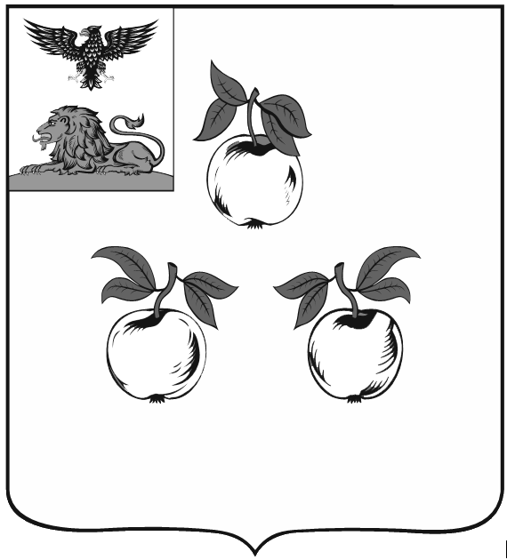

Избирательная комиссия муниципального района
«Корочанский район» Белгородской области

ПОСТАНОВЛЕНИЕ

«10» сентября 2018 года № 14/130

г.Короча

Об установлении общих итогов выборов депутатов
городского собрания городского поселения «Город Короча»
четвертого созыва

В соответствии со статьей 94 Избирательного кодекса Белгородской области на основании протоколов избирательной комиссии муниципального района «Корочанский район» с полномочиями окружных избирательных комиссий о результатах выборов депутатов городского собрания городского поселения «Город Короча» четвертого созыва по Корочанскому четырехмандатному избирательному округу №1, Корочанскому четырехмандатному избирательному округу № 2 и Корочанскому шестимандатному избирательному округу №3 избирательная комиссия муниципального района «Корочанский район» п о с т а н о в л я ет:
1. Признать выборы депутатов городского собрания городского поселения «Город Короча» четвертого созыва по Корочанскому четырехмандатному избирательному округу № 1, Корочанскому четырехмандатному избирательного округа № 2 и Корочанскому шестимандатному избирательному округу № 3 состоявшимися и действительными, замещены 14 мандатов.
2. Отметить, что нарушений избирательного законодательства не установлено, жалоб (заявлений) на действия (бездействия) избирательных комиссий в день голосования и до установления общих итогов выборов депутатов городского собрания городского поселения «Город Короча» четвертого созыва по Корочанскому четырехмандатному избирательному округу №1, Корочанскому четырехмандатному избирательного округа № 2 и Корочанскому шестимандатному избирательному округу № 3 не поступало.
3. Признать избранными депутатами городского собрания городского поселения «Город Короча» четвертого созыва:
- по Корочанскому четырехмандатному избирательному округу № 1:
Гатилову Ирину Анатольевну
Голдобина Сергея Ивановича
Григорьеву Надежду Ивановну
Дмитриеву Инну Александровну.

- по Корочанскому четырехмандатному избирательного округа № 2:
Козинченко Валентину Владимировну
Шумову Татьяну Игоревну
Мамаева Максима Юрьевича
Шевлякову Елену Николаевну.
- по Корочанскому шестимандатному избирательному округу № 3:
Конопляного Владимира Ивановича
Понарина Андрея Васильевича
Павленко Татьяну Алексеевну
Сиротенко Алексея Сергеевича
Проскурнину Наталью Викторовну
Козачище Наталью Георгиевну.
4. Направить настоящее постановление в городское собрание городского поселения «Город Короча».
5. Обнародовать итоги выборов депутатов городского собрания городского поселения «Город Короча» четвертого созыва в газете «Ясный ключ».

Председатель
избирательной комиссии
муниципального района
«Корочанский район» И.И.Масленникова

Секретарь
избирательной комиссии
муниципального района
«Корочанский район» Н.С.Цоцорина

